

Voikkaan koulun

ILTAPÄIVÄTOIMINNAN TOIMINTASUUNNITELMA

2026–2027
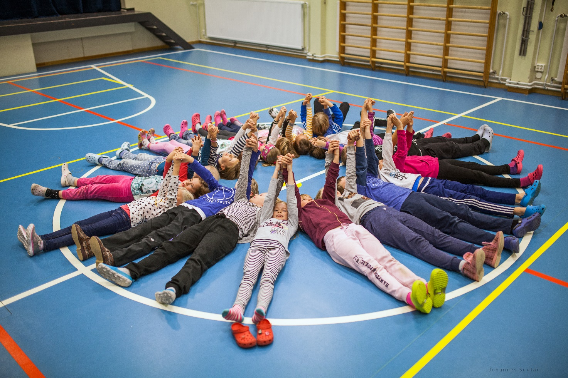

RYHMÄN HENKILÖSTÖ JA TOIMINTAYMPÄRISTÖ

Paikka, osoite ja puhelinnumero:
Voikkaan koulun iltapäivätoiminta
Minikuja 10, 45910 Voikkaa
040 483 3617

Toiminta-aika 12.8.2026-4.6.2027 klo: 13–16
Toiminnasta vastaava (rehtori): Heli Valjakka
Vastuuohjaaja: Viivi Grekula
Ohjaajat: Hanna Puranen ja Viivi Grekula

Ryhmän käytössä olevat tilat ja ympäristö:
Ip-kerhon omana tilana tekstiilityön luokka. Luokasta on varattu kaappitilaa kerhon tarvikkeille. Säännöllisesti käytössä myös 1A:n luokka, kun tekstiilityön luokka on varattu. Käytössämme on myös liikuntasali, ruokala, koulun piha ja lähimetsät.

KOUVOLAN KAUPUNGIN ILTAPÄIVÄTOIMINNAN TOIMINTASUUNNITELMAN SISÄLLÖLLISTEN PAINOALUEIDEN TOTEUTTAMINEN

Ryhmän toiminta-ajatus, tavoitteet ja mahdollinen painotusalue:
Pyrimme turvalliseen, kannustavaan ja rentoon ilmapiiriin. Jokainen saa olla oma itsensä ja lapset kohdataan yksilöinä. Tavoitteena on, että jokaiselle löytyy mieluisaa tekemistä ja päivää jatketaan rentoutuneena ja hyvällä mielellä. Pyrimme liikkumaan ja ulkoilemaan mahdollisimman paljon. Myös levolle järjestetään aikaa päivittäin.

Eettinen kasvu ja yhdenvertaisuus:
Painotamme rehellisyyttä, ystävällisyyttä ja toisten kunnioittamista. Teemme ja toimimme yhdessä. Kiusaamiseen ja riitatilanteisiin puututaan välittömästi ja erimielisyydet selvitetään. Läksyjen ja välipalan aikana pyrimme rauhalliseen ilmapiiriin.

Leikki ja vuorovaikutus:
Lapsille on tarjolla monipuolisesti leikkimahdollisuuksia. Leikin lomassa harjoitellaan mm. toisten huomioon ottamista, oman vuoron odottamista ja yhteisten sääntöjen noudattamista. Kannustamme rauhalliseen ja ystävälliseen kanssakäymiseen myös vapaan leikin aikana.
Meillä on mahdollisuus yhteiseen toimintaan Voikkaan eskarien kanssa mm. välipalan yhteydessä.

Liikunta ja ulkoilu:
Tavoitteenamme on ulkoilla joka päivä mahdollisimman paljon. Päivittäinen ulkoilu tapahtuu koulun pihalla ja lähimetsissä. Koulun pihalla on monipuolisesti tekemistä, esim. katuliidut, kiipeilytelineet ja erilaiset pallopelit. Talvella käytössä pulkat ja liukurit. Lapset osallistuvat itse leikkien valintaan. Syksyllä alkavaan liikuntakerhoon osallistutaan torstaisin paikalla olevien ip-kerholaisten kanssa koulun salissa. Retkikohteet ovat kävelymatkan päässä.

Ruokailu ja lepo:
Välipala syödään klo 14. Välipala otetaan linjastolta itse. Kiinnitämme huomiota rauhalliseen toimintaan ruokalassa. Kannustamme huolelliseen käsien pesuun ja terveellisiin ruokailutottumuksiin. Välipalalla otetaan toiset huomioon hyvillä käytöstavoilla.
Lapsilla on käytettävissään patjoja, vilttejä ja tyynyjä. Pyrimme pitämään yhteisiä lepohetkiä päivittäin. Lepohetkillä rauhoitutaan esim. kuuntelemaan satua tai rentouttavaa musiikkia. Lepäämään on mahdollista päästä aina, kun siltä tuntuu.

Kulttuuri ja perinteet:
Huomioimme suomalaiseen kulttuuriperinteeseen kuuluvia tapahtumia ja juhlapyhiä mm. erilaisin askarteluin ja keskustelemalla aiheista. Huomioimme myös muut kulttuurit mahdollisuuksien mukaan.

Käden taidot ja askartelu:
Tuemme lasten omatoimisuutta. Tarjoamme mahdollisuuksia ja tarvikkeita toteuttaa itseään monipuolisesti. Lapset saavat vaikuttaa tekemisiinsä mielenkiintonsa ja motivaationsa mukaan.

Kuvallinen, musiikillinen, kehollinen ja kielellinen ilmaisu:
Lapsilla on mahdollisuus pitää esim. laulu-, tanssi- ja nukketeatteriesityksiä. Lepohetkillä tai muussa rauhallisessa tilanteessa hyödynnetään ajoittain rentouttavaa musiikkia. Välillä voidaan kuunnella lasten toivekappaleita. Monipuoliset askartelutarvikkeet ovat aina lasten saatavilla. Koulun lähimetsissä on hyvät edellytykset erilaisiin kuvitteluleikkeihin ja majojen rakentamiseen.

Mediataidot:
Keskustelemme lapsia kiinnostavista tai askarruttavista aiheista, peleistä, uutisista ja tv-ohjelmista. Hakusanojen käyttöä tietokoneella harjoittelemme värityskuvia etsiessä tai kiinnostavia aiheita tutkiessa.

Arkiaskareet, elinympäristö ja kestävä elämäntapa:
Lapset siivoavat omat jälkensä ja yhteiset leikit yhdessä. Yhteiset tilat pidetään yhdessä siistinä. Ruokalassa nostetaan tuolit paikoilleen välipalan jälkeen. Askartelumateriaaleja käytetään järkevästi. Jos koululaisilta on jäänyt välituntivälineitä pihalle, kerholaiset voivat halutessaan osallistua pihan siistimiseen ohjaajan kanssa päivän lopussa.

Erilaiset tiedolliset ja taidolliset aihepiirit:
Keskustelemme lasten taholta esiin tulevista aiheista, jotka kiinnostavat tai painavat mieltä.

Osallisuuden vahvistaminen:
Otamme lasten toiveet ja mielipiteet huomioon mahdollisuuksien mukaan niin toiminnan kuin tarvikehankintojenkin osalta. Jos ohjaajat ovat samaan aikaan paikalla kerhossa, ryhmää voidaan jakaa mielenkiinnonkohteiden mukaan.

Tukea tarvitsevat lapset:
Huomioimme lasten yksilölliset tarpeet toiminnan ja työskentelytapojen suunnittelussa. Pyrimme selkeään ohjeistukseen ja toimintaan. Päivittäin toistuvat rutiinit tukevat arjen sujuvuutta. Tarjoamme onnistumisen kokemuksia kannustavassa ilmapiirissä. Läksyt tehdään tarvittaessa ohjaajan kanssa yhdessä. Tuemme lasten omatoimisuuden kehitystä ja sosiaalista kasvua arjen tilanteissa.

TOIMINNAN SUUNNITTELU

Viikoittaisen toiminnan keskeiset sisällöt:
Iltapäiväkerho alkaa lepohetkellä ja ulkoilulla. Välipala tarjoillaan klo 14 ja sen jälkeen tehdään läksyt. Loppupäivästä on aikaa leikeille, peleille ja askarteluille. Ip-kerho päättyy ulkoiluun koulun pihalla. Kuuntelemme lasten toiveita toiminnasta.
Syyskuun puolivälissä alkaa Kouvolan urheiluakatemian liikuntakerho, johon osallistumme paikalla olevien ip-kerholaisten kanssa. Liikuntakerho pidetään koulun liikuntasalissa klo 14.15–15.15. Liikuntakerhon vuoksi aloitamme torstaisin välipalan jo klo 13.45.
Mahdolliset retket tai muu erikoistoiminta sijoitetaan sellaiselle päivälle, jolloin saadaan järjestettyä molemmat ohjaajat paikalle samaan aikaan.

Syyslukukauden tavoitteet ja suunnitelma:
Syyslukukausi aloitetaan kerhoon ja toisiimme tutustumalla. Tavoitteena pitää päivittäin yhteinen lepohetki. Jokainen saa askarrella mieleisensä naulakkomerkin. Laadimme yhteiset säännöt. Ulkoilua on mahdollisimman usein. Loppuvuoden huonoilla keleillä panostetaan sisäliikuntaan ja askarteluprojekteihin. Vaihtuvat vuodenajat sekä loppuvuoden juhlat huomioidaan ohjatuilla ja omatoimisilla askarteluilla.

Kevätlukukauden tavoitteet ja suunnitelma:
Alkuvuodesta panostamme erilaisiin lumileikkeihin. Lepohetkiä pidetään edelleen. Kevään askartelun teemoja ovat mm. ystävänpäivä, pääsiäinen ja vappu. Pääsiäisen aikaan tavoitteena istuttaa ohraa ja myöhemmin keväällä hernettä. Ulkoilua mahdollisimman paljon. Mahdollisesti retkikohteena Kuusankosken VPK.

Yhteistyö kotien kanssa:
Tiedotamme kerhon tapahtumista Wilman kautta. Huoltajat voivat ilmoittaa meille esim. aikataulumuutoksista Wilmassa tai tekstiviestillä. Myös kasvokkain päästään vaihtamaan kerhopäivän kuulumisia, jos huoltaja hakee lapsen kerhosta.
Huoltajien osallistaminen ja vaikuttamismahdollisuudet:
Yhteystietolomakkeen mukana tulleita toiveita pyritään toteuttamaan mahdollisuuksien mukaan. Toiveita ja ehdotuksia saa esittää meille läpi lukuvuoden ja kannustammekin huoltajia ottamaan meihin yhteyttä asiassa kuin asiassa kerhoon liittyen.

Yhteistyö opettajien kanssa:
Tieto kerholaisten läsnäolopäivistä ja niihin liittyvistä muutoksista menee luokkiin. Keskustelemme opettajien kanssa mahdollisista haastavista tilanteista ja pohdimme yhdessä sopivat tavat toimia. Otamme huomioon myös opettajien toivomuksia yksittäisten lasten tuen tarpeista.

Yhteistyö muiden tahojen kanssa:
Teemme yhteistyötä opettajien ja muun koulun henkilökunnan kanssa. Välipala tilataan koulumme keittäjän kautta Naukion yhtenäiskoulun keittiöstä. Torstaisin ip-kerho osallistuu Kouvolan urheiluakatemian liikuntakerhoon koulun salissa. Tavoitteena jatkaa yhteistyötä Kuusankosken VPK:n kanssa palokuntavierailun merkeissä.

Lasta koskevien tietojen käsittely, salassapito, luovuttaminen ja säilyttäminen:
Iltapäivätoiminnasta vastaavat ohjaajat ja muu henkilöstö eivät ilmaise lasta tai hänen huoltajaansa koskevia salassa pidettäviä tietoja tai luovuta salassa pidettäviä asiakirjoja sivullisille. Tietojen ilmaiseminen ja asiakirjan luovuttaminen on mahdollista vain huoltajan yksilöidyn suostumuksen perusteella.
Iltapäivätoimintaan liittyvät lasta koskevat lomakkeet säilytetään lukollisessa kaapissa ja ne tuhotaan lukuvuoden päättyessä.

